Universidad Tecnológica de Puebla

Integradora

Integrantes:

* Garrido Hernandez Jorge.
* Hernandez Vargas Luis Edgar.
* Rosales Zayas Victor Manuel.
* Schiaffini Corona Jose Gilberto.

3° Cuatrimestre

Mayo-Agosto

Grupo: “H”

Evidencia No. 1.1

Creación de cuenta y carpetacion en GitHub

J. Cruz Salas Solis

**Objetivo:** El propósito de crear la cuenta en GITHUB fue con el propósito de conocer la creación de un trabajo en conjunto con la plataforma antes mencionada y para lograr conocer otros tipos de sitios aparte de los normalmente conocidos y poder trabajar con otras plataformas con la que puedes utilizarlas.

**Como crear una cuenta en GITHUB.**

**Paso 1.**

Acceder al siguiente enlace<https://github.com/>, nos aparecerá la siguiente pagina.

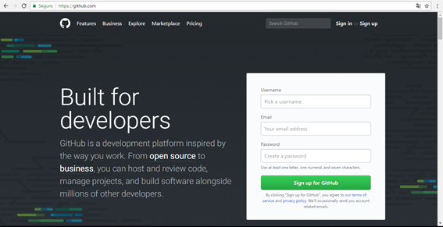

**Paso 2.**

Procederemos a llenar los datos que nos solicitan, una vez que verificamos que nuestros datos sean los correctos le damos click en el botón “Sign for GitHub”.

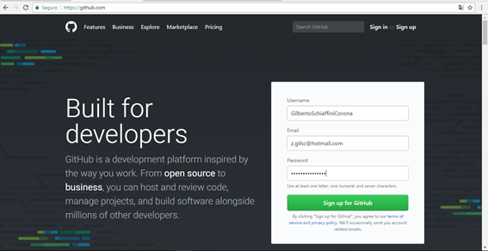

**Paso 3.**

Si no tuvimos ningún problema con el paso numero 2 nos aparecera la siguiente página y damos click en “Continue”.

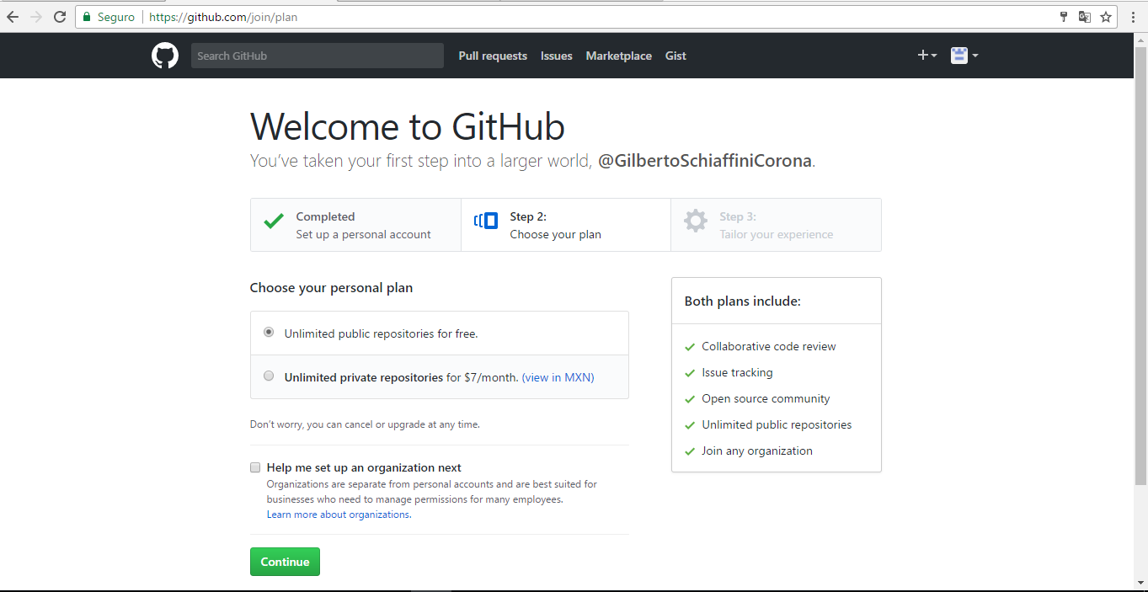

**Paso 4.**

Nos saldrá la siguiente encuesta la cual nos la opción de responder o pasar al siguiente paso, una vez contestada le damos click en “Submit”.

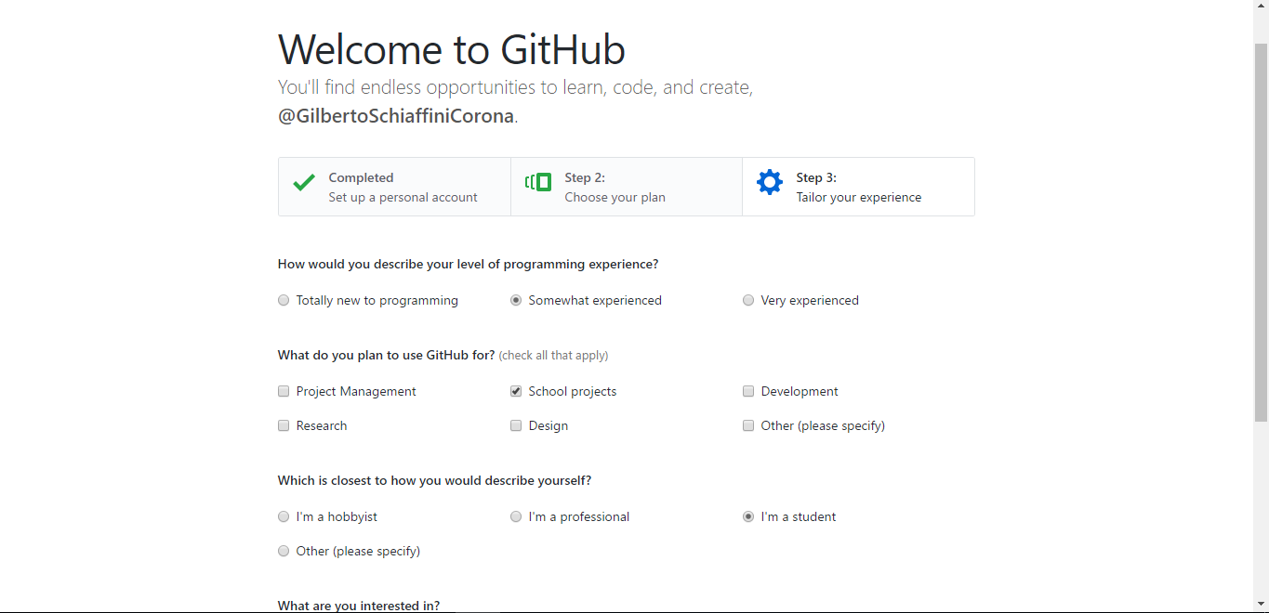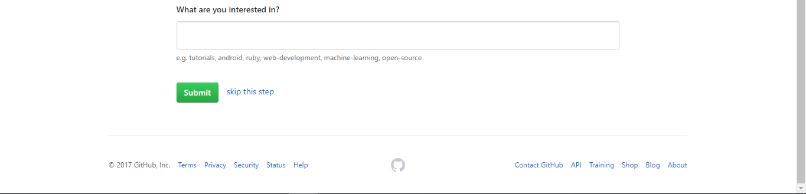

**Paso 5.**

La creacion de la cuenta esta casi completa, lo siguiente sería dar clic en “Start a project”. 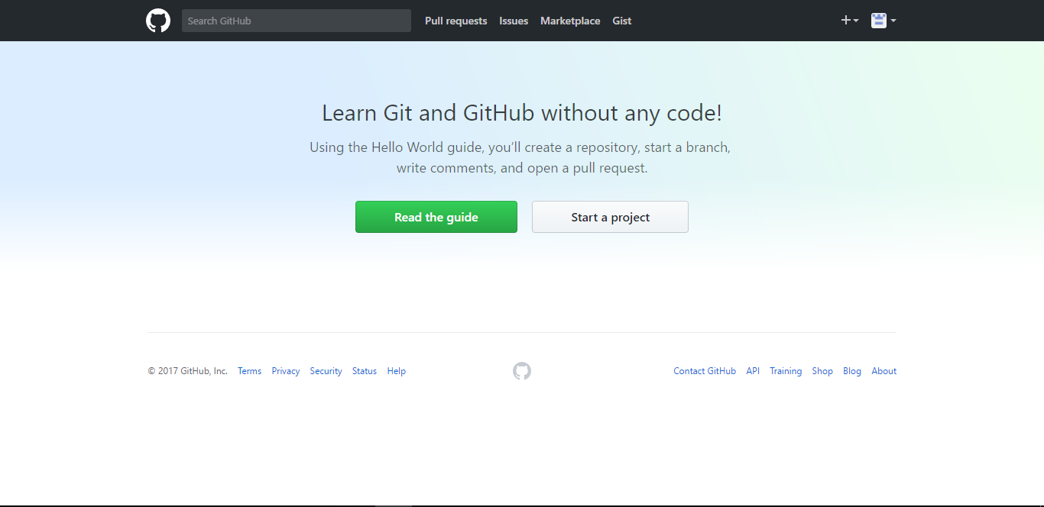

Nos aparecerá la siguiente pagina que nos pide que verifiquemos nuestra cuenta para lo que tendremos que acceder a nuestro correo y buscar un correo de GitHub, lo abrimos y le damos click a “Verify email address”, nos aparecera la pagina del paso 5 y nuevamente le damos click a “Start project”.

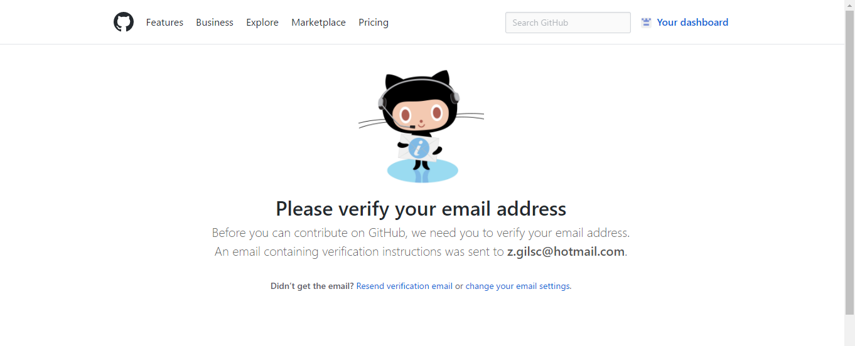

**Paso 6.**

Nos aparecerá la siguiente pantalla que nos pide crear un nuevo repositorio, le pondremos el nombre de Mayo-Agosto y le damos click en “Create repository”.

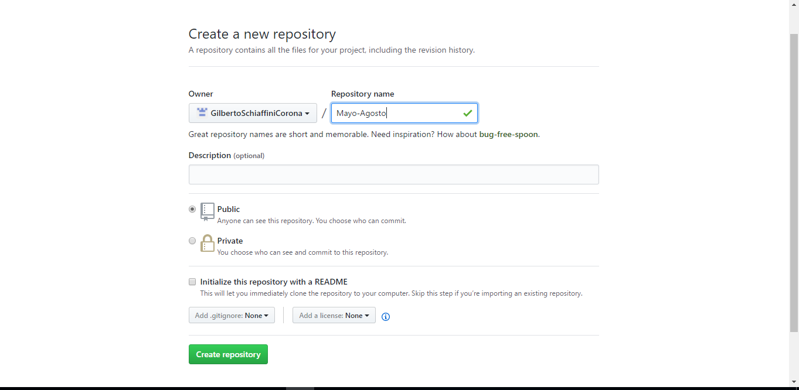

**Paso 7.**

Una vez creado el repositorio (junto con el archivo README), damos click en ‘Create New File’, una vez adentro se colocara el nombre de la carpeta seguido con una diagonal (/) para colocar el nombre del archivo.

